Communiqué de presse

Disponibles dès à présent : les premières caméras CMOS Sony Pregius CMOS avec temps d’exposition de 1 µs

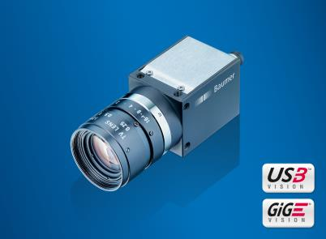
(11/07/2017) Baumer propose les toutes premières caméras CMOS dotées de temps d’exposition à partir de 1 µs dans le segment principal des caméras industrielles numériques. Les modèles CX équipés des détecteurs Sony Pregius de 2e génération exposent désormais à partir de 1 µs jusqu’à 60 s. Ils sont disponibles dans des résolutions jusqu’à 12 mégapixels et sont donc parfaitement adaptés à des applications à haute intensité lumineuse, comme lors du soudage au laser, ou à des domaines d’application à vitesses élevées, tels que l’équipement de circuits imprimés pour réduire le flou dû au mouvement. Baumer élargit ainsi le domaine d’utilisation des caméras CMOS et comble une autre niche jusqu’à présent réservée aux capteurs CCD. Des prototypes de caméra sont disponibles dès à présent. La production en série débutera au 3e trimestre 2017.
Dans leur catégorie, les caméras CX mesurant seulement 29 x 29 mm proposent le temps d’exposition actuellement le plus court mais aussi la plage de température d’utilisation la plus élevée jusqu’à 65 °C, des cadences d’images jusqu’à 1000 images/s avec la fonctionnalité ROI (Region of Interest), ainsi qu’une très grande plage dynamique de 71 dB. Associant une haute résolution et une excellente qualité d’image, les applications les plus diverses, imposant de sévères exigences à la fois en termes de précision des détails de l’acquisition d’images et de débit, peuvent être réalisées avec fiabilité sur le long terme avec des caméras GigE et USB 3.0.
Vous trouverez de plus amples informations sur la série CX sur : www.baumer.com/cameras/CX

Photo : Avec des temps d’exposition à partir de 1 µs, les caméras CX Baumer avec détecteurs Sony Pregius de 2e génération proposent les temps d’exposition actuellement les plus courts dans la catégorie standard des caméras industrielles numériques.

Nombre de caractères (avec espaces) : env. 1600
Texte et photo à télécharger sous : www.baumer.com/press

Groupe Baumer
Le Groupe Baumer est un des leaders mondiaux dans la production de capteurs, codeurs, instruments de mesure et composants pour les appareils de traitement d’image automatisé. Baumer associe une technologie innovante et un service orienté clients à des solutions intelligentes pour l'automatisation des procédés et des lignes de fabrication et propose, à cette fin, une palette exceptionnelle de produits et de technologies. L'entreprise familiale, qui emploie quelque 2 400 collaborateurs et dispose de sites de production, de sociétés de distribution et de représentations dans 38 succursales et 19 pays, est toujours proche de ses clients. Grâce à des normes de qualité élevées partout dans le monde et une grande force d'innovation, Baumer propose à ses clients de nombreux secteurs des avantages décisifs et une plus-value considérable. Pour plus d'informations, consultez notre site Internet www.baumer.com.

Contact presse:  Nicole Marofsky  Marketing Communication  Vision Competence Center  Tél. +49 (0)3528 43 86 19  Fax +49 (0)3528 43 86 86  nmarofsky@baumer.com  www.baumer.com | Contact entreprise Suisse:  Baumer Electric AG  Tél. +41 52728 11 22  Fax +41 52728 11 44  sales.ch@baumer.com  www.baumer.com | Contact entreprise France:  Baumer SAS  Tél. +33 450 39 24 66  Fax +33 450 39 23 02  sales.fr@baumer.com  www.baumer.com

